Nama : Averose Arthur R, TI-1H / 04
254107020042
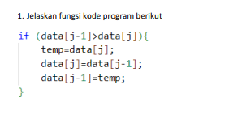
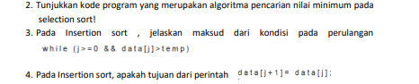
- Kode ini berfungsi untuk menukar posisi (swap) dua elemen yang berdekatan jika elemen di sebelah kiri lebih besar daripada elemen di sebelah kanan. Ini adalah inti dari algoritma Bubble Sort untuk mencapai urutan ascending (terkecil ke terbesar)
2
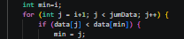
3 Kondisi ini memastikan dua hal:
- j >= 0: Menjaga agar indeks tidak keluar dari batas bawah array.
- data[j] > temp: Selama elemen di sebelah kiri lebih besar dari nilai yang sedang kita simpan (temp), maka elemen tersebut harus digeser ke kanan untuk memberi ruang bagi temp

4. untuk menggeser elemen ke posisi berikutnya (ke kanan). Hal ini dilakukan untuk menciptakan celah kosong di posisi yang benar agar elemen temp dapat disisipkan kemudian.
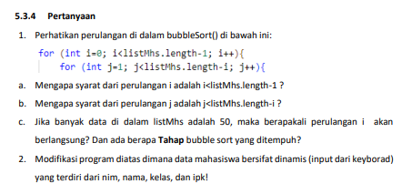
1.
• a. Syarat i < listMhs.length-1: Karena pada setiap tahap, elemen terbesar akan "mengapung" ke posisi paling akhir yang belum terurut. Setelah $n-1$ tahap, elemen terakhir secara otomatis sudah di posisi yang benar.
• b. Syarat j < listMhs.length-i: Nilai $i$ menunjukkan jumlah elemen yang sudah berhasil diurutkan di bagian belakang. Jadi, kita tidak perlu mengecek elemen yang sudah benar posisinya, sehingga iterasi $j$ semakin pendek di setiap tahap.
• c. Jika data 50: Perulangan $i$ akan berlangsung sebanyak 49 kali, dan akan ada 49 tahap pengurutan.
2.
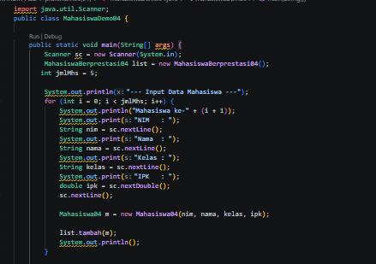

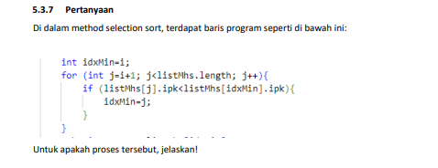
1 Proses ini bertujuan untuk mencari indeks dari mahasiswa dengan IPK terkecil dalam rentang data yang belum terurut (dari indeks $i$ sampai akhir). Setelah ketemu, data pada idxMin akan ditukar dengan data pada posisi $i$

